前沿技术趋势扫描与专题研究工作推进方案

一、总体目标
“十五五”期间，科技规划处将牵头建立前瞻性、体系化、决策导向的前沿技术研判能力，依托Gartner等权威咨询资源与多源情报渠道动态感知和研判技术发展趋势，对需深入论证的具体技术组织相关专业单位协同研究，推动技术洞察从零散跟踪向常态研判升级、从信息搬运向价值研判升级，打造支撑科技决策的“前沿技术雷达”与“技术储备库”，建立“年度研判+季度跟踪”的稳定输出机制，为科技规划编制、重大科技投资决策与新技术验证立项提供有力支撑。

二、重点任务与工作机制
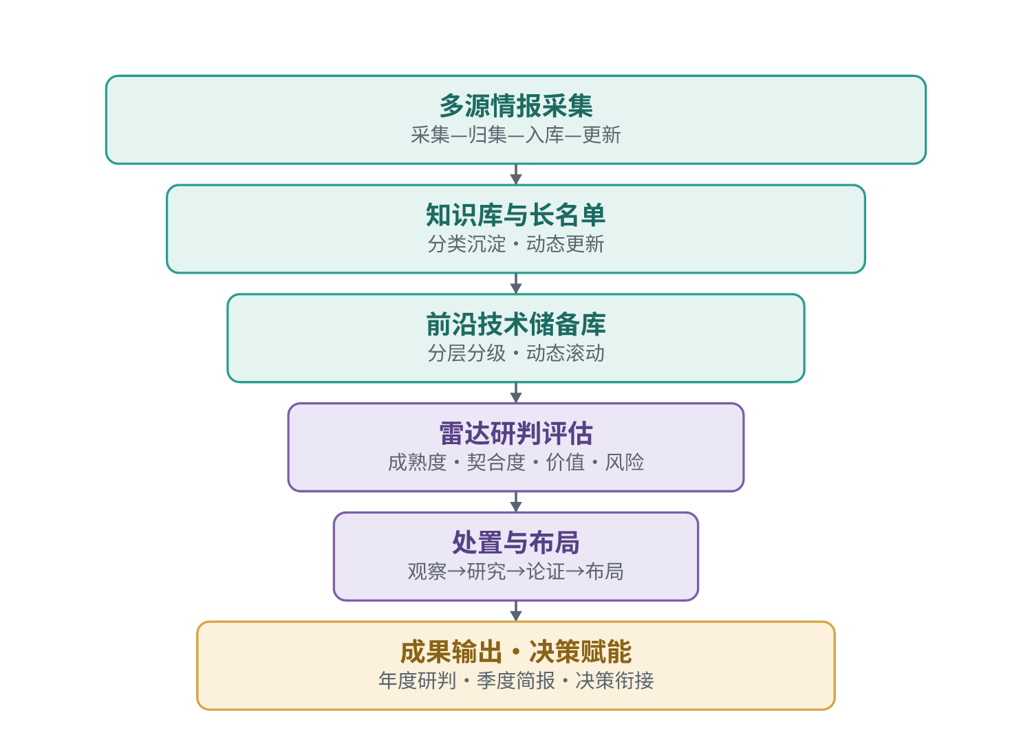
图1 前沿技术从情报采集到提前布局的筛选漏斗

（一）多源情报采集与知识库管理
以权威咨询机构为主干，多渠道并行采集，紧扣人工智能、量子科技、数据要素等战略方向布设扫描网络。各渠道来源、采集重点与节奏如下表。
渠道类别 | 主要来源与抓手 | 采集重点 | 节奏
权威咨询 | Gartner 等，分析师咨询、研究订阅、专题检索 | 成熟度曲线、关键技术评估、厂商研判 | 实时+月度
监管政策 | 人民银行、金融监管总局政策与法规 | 合规约束、政策窗口、强制性技术要求 | 实时跟踪
行业协会与标准 | 金融与信息技术行业协会、标准化机构 | 标准演进、行业共识、技术路线 | 季度
学术与专利 | 各类公开信源、专利数据库 | 前沿突破、技术拐点、专利布局信号 | 季度
峰会与厂商生态 | 重要技术峰会、头部厂商技术大会 | 工程化进展、产品化方向、引入门槛 | 按会期
同业公开实践 | 同业年报与科技披露、公开案例 | 落地场景、应用成熟度、价值验证（参考） | 季度

采集到知识资产的形成遵循“采集—归集—入库—更新”四环节循环（见图2）。
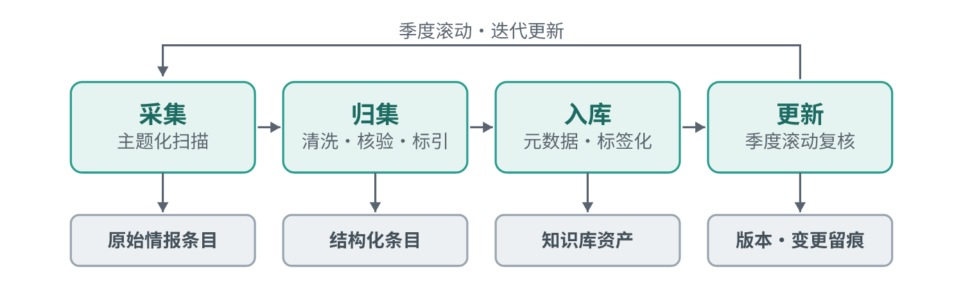
图2 采集—归集—入库—更新流程
采集环节按战略方向设定采集主题与清单，按统一模板记录原始情报；归集环节去重、清洗并核验来源，按“战略方向×技术属性（新兴／关键／未来）×企业级架构维度（业务／应用／数据／安全／技术）”三维分类标引，形成结构化条目；入库环节统一元数据与标签纳入科技前沿知识库，并触发长名单纳入判断；更新环节按季度复核入库技术的成熟度演进、应用进展与行业动向，动态调入调出并保留版本留痕。
知识库统一采用标准条目卡结构（见附录1），字段含技术名称、所属战略方向、架构维度、技术属性、定义、颠覆性趋势（“从X到Y”）、对我行价值、当前局限性、成熟度、关注度、来源出处与时间、处置档位、责任人与更新日期，形成可检索、可复用的部门知识资产。

（二）前沿技术长名单与分层储备
在常态扫描基础上建立动态更新的前沿技术长名单，台账含技术名称、所属方向、技术属性、来源、成熟度、关注度、处置状态、责任人与最近更新日期，于月度采集例会确定新增与调整。长名单技术按分层分级、动态滚动原则纳入储备库，分观察、研究、论证、布局四层，分别对应动态观察、深入研究、系统论证、提前布局四档处置（见图3）。
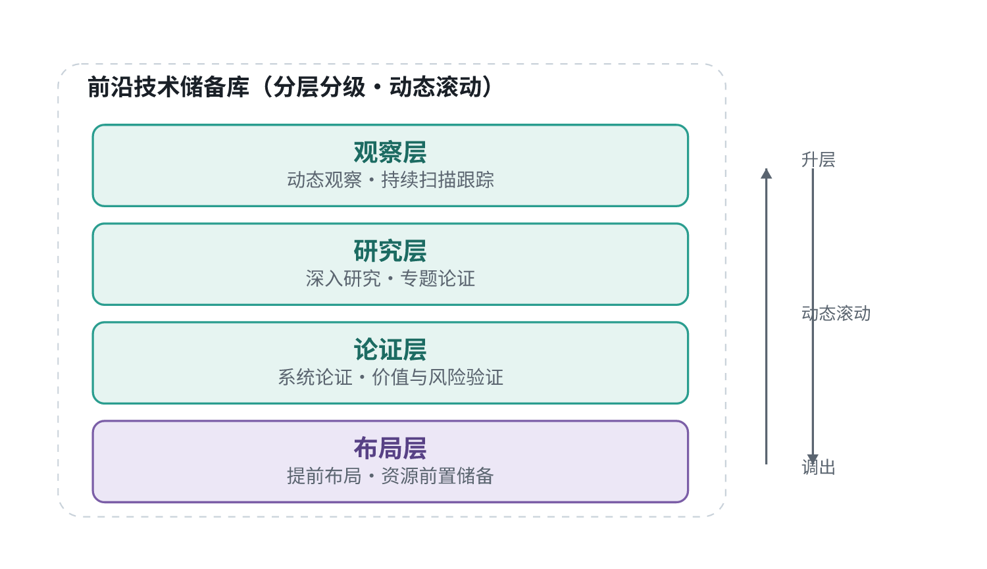
图3 前沿技术储备库分层与动态滚动管理
新出现、影响待判的技术纳入观察层持续跟踪；趋势明确、与我行有潜在关联的进入研究层开展深入研究；应用前景明确、需系统验证的进入论证层组织专题论证；价值与可行性已确认、需提前准备的进入布局层、明确资源前置。
技术由长名单纳入储备库后，经雷达研判确定所处层级与处置档位；各层按季度跟踪成熟度演进与应用进展，趋势证伪、价值不足或不再契合的及时降层或调出，已转入验证立项或落地的移出储备库，实现动态滚动管理。

（三）研判评估与专题研究
建立本行视角的“前沿技术雷达”评估框架，借鉴技术成熟度曲线、技术就绪度等成熟方法，从技术成熟度（所处发展阶段）、与我行契合度（与战略方向、业务场景、技术架构的匹配）、潜在业务价值（对效率、风控、客户体验与新业务的预期贡献）、引入风险与门槛（合规、安全、成本、人才、供应链等约束）四个维度系统研判，据此明确处置档位。
在此基础上，从长名单中遴选与我行未来发展贴近、应用前景明确，或涉及重大外部变量与关键议题的技术点立项专题研究，按“立项—研究—评审—入库”推进：立项明确议题、范围、协同单位与周期；研究形成“背景研判—影响分析—对策建议”的完整逻辑链；评审由研判力量与组长把关、核验来源并校核结论；定稿后归入研究成果库。

（四）成果输出与转化
落实“年度研判+季度跟踪”的输出节奏：每季度首月内发布上季度技术动态简报，每年第四季度形成《前沿技术趋势研判报告》并于年底报送，专题研究报告随题完成即报，呈报材料随报告与简报同步报送行领导与管理层。各项成果沿“情报—知识库—长名单—储备库—研判—简报／年度报告—呈报”主链逐级派生，专题研究报告由长名单与储备库遴选派生并沉淀入研究成果库，其依据输入、产出环节与所处阶段见图4。
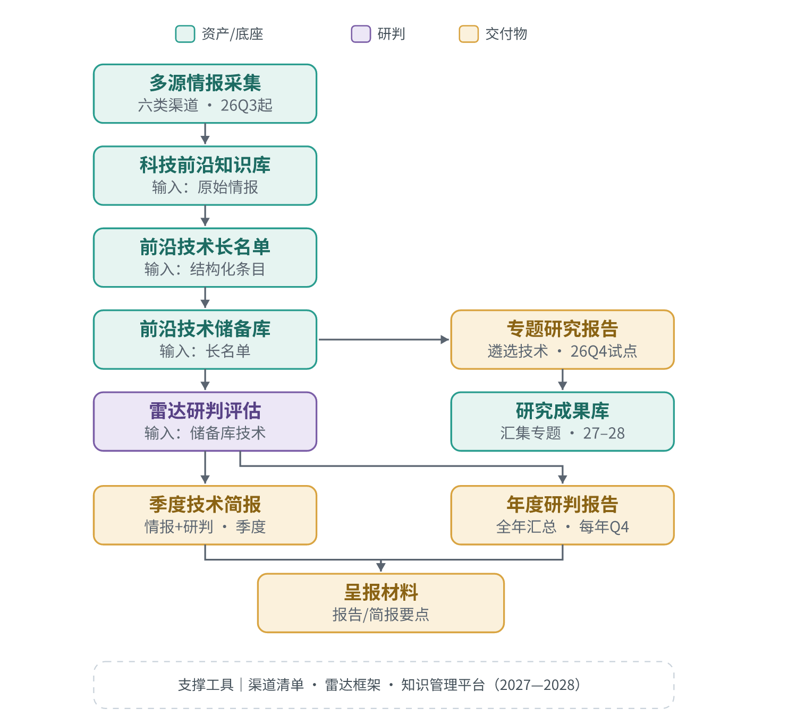
图4 成果溯源：输入—产出—阶段
同步建立衔接机制：科技规划编制启动时提供技术趋势输入，重大科技投资决策评审前提供相应技术研判结论，新技术验证立项环节提供候选技术清单与处置建议，推动研究成果从“产出”向“决策赋能”延伸。

三、实施步骤
2026年下半年，组建研判工作机制、明确分工，搭建多源情报渠道，完成“前沿技术雷达”评估框架设计并试运行，建立前沿技术长名单与分层储备库，发布首批季度技术动态简报、开展首批专题研究试点，年内形成首份《前沿技术趋势研判报告》并初步建立常态化呈报渠道。
2027—2028年，建立前沿技术情报汇聚与知识管理平台，实现储备库动态滚动更新；季度简报常态化输出，重点方向形成深度研判；专题研究常态化运行、研究成果库基本建成；研判成果稳定衔接科技规划编制与重大投资决策。
2029—2030年，“前沿技术雷达”机制成熟稳定运行，研判成果深度融入科技规划编制与重大投资决策，成果质量与影响力持续提升，形成有专业影响力的研究品牌。

四、工作分工
本项工作由科技规划处牵头，按5人配置，人员安排建议如下：
任务模块 | 主要职责 | 配置
总牵头与统筹 | 机制运行、资源对接、成果审定、呈报把关 | 1人专职
情报采集与渠道维护 | 多源采集、归集标引、咨询资源对接 | 1人兼职
知识库与储备库维护 | 知识库更新、长名单与储备库台账管理 | 1人兼职
研判评估与年度报告 | 雷达研判、年度报告编制 | 1人兼职
季度简报与呈报对接 | 简报编制、呈报材料与渠道对接 | 1人兼职
专题研究（按需） | 单议题研究、组织协同、成果入库 | 按需组建

附录1 科技前沿知识库标准条目卡（模板）
字段 | 内容说明
技术名称（中英文） | 标准命名，便于检索与对齐
所属战略方向 | 人工智能／量子科技／数据要素等
企业级架构维度 | 业务／应用／数据／安全／技术
技术属性 | 新兴／关键／未来
定义 | 一句话界定技术内涵
颠覆性趋势 | “从X到Y”式的范式迁移判断
对我行价值 | 对效率、风控、客户体验与新业务的预期贡献
当前局限性 | 成熟度、成本、合规、人才等约束
成熟度／关注度 | 雷达评估输入，分档记录
来源出处与时间 | 一手来源、采集时间，可追溯
处置档位与层级 | 动态观察／深入研究／系统论证／提前布局
责任人与更新日期 | 滚动维护、版本留痕

附录2 布局优先级与处置档位映射
时间优先级 | 含义 | 对应储备库层级 | 对应处置档
现在必须开始（0–2年） | 近期须推进 | 论证层／布局层 | 系统论证／提前布局
3–5年关键布局 | 中期重点布局 | 研究层 | 深入研究
长期战略（5年以上） | 远期持续跟踪 | 观察层 | 动态观察

附录3 前沿技术储备库首批入库清单
序 | 技术 | 维度 | 对我行价值 | 当前局限 | 建议处置
1 | 自主型AI智能体（Agentic AI） | 业务 | 智能业务、自动决策、AI数字员工 | 幻觉、可解释性、安全与权限 | 提前布局
2 | AI原生应用架构（AI-Native） | 应用 | 智能编排、流程自动化、个性化服务 | 不确定性高、模型治理难 | 提前布局
3 | 事件驱动架构（EDA） | 应用 | 实时响应、实时风控与营销 | 事件一致性与排障复杂 | 系统论证
4 | WebAssembly（WASM／Edge） | 应用 | 低延迟、低成本、边缘金融 | 生态不成熟、适配成本高 | 深入研究
5 | 数据织网（Data Fabric） | 数据 | 统一数据视图、提升可用性、支撑AI | 元数据治理难、价值周期长 | 提前布局
6 | 数据网格（Data Mesh） | 数据 | 数据所有权下沉、敏捷创新、产品化 | 标准统一难、组织协同难 | 深入研究
7 | 后量子加密（PQC） | 安全 | 抗量子、长期数据安全合规 | 性能开销、标准演进、改造成本 | 深入研究
8 | 零信任架构（Zero Trust） | 安全 | 最小权限、持续验证、安全访问 | 体验下降、老系统适配难 | 系统论证
9 | 量子计算（Quantum） | 技术 | 复杂优化、风险建模、加速计算 | 硬件不成熟、商业化有限 | 动态观察
10 | 算力网络（Compute Network） | 技术 | 弹性调度、降本增效、算力普惠 | 调度复杂、网络瓶颈 | 深入研究
11 | 平台工程／IDP | 技术 | 提升交付效率、标准化平台、开发者体验 | 初期投入大、团队要求高 | 系统论证
12 | 可观测性标准化（OpenTelemetry） | 技术 | 全链路可观测、快速定位、智能运维 | 数据量大、分析要求高 | 深入研究

